Informe

Calidad de Software

Sección: CSY4101-005D

Profesor: Giovanni Molina

Integrantes: Joel Pereira y Jean López

Fecha: 30/11/20

Índice

Introducción

Reporte de defectos (Registro de Defectos)

Casos de Prueba

Pruebas Unitarias y Pruebas de Integración

Metricas

..Metricas de tiempo por ciclo………………………………………………………………………..

..Gráfico de distribución según el esfuerzo

..Métricas por resultado de defectos()

Introducción

En este documento se verá el Reporte de Defectos, Casos de Prueba, Pruebas Unitarias y Pruebas de Integración, y Métricas, todo esto hecho en el proyecto SoulGlo.

Reporte de Defectos

Aquí se muestran los defectos que se ha encontrado en las pruebas unitarias.

Registro de Defectos

Aquí se registra los errores de Instancia y falta de parametros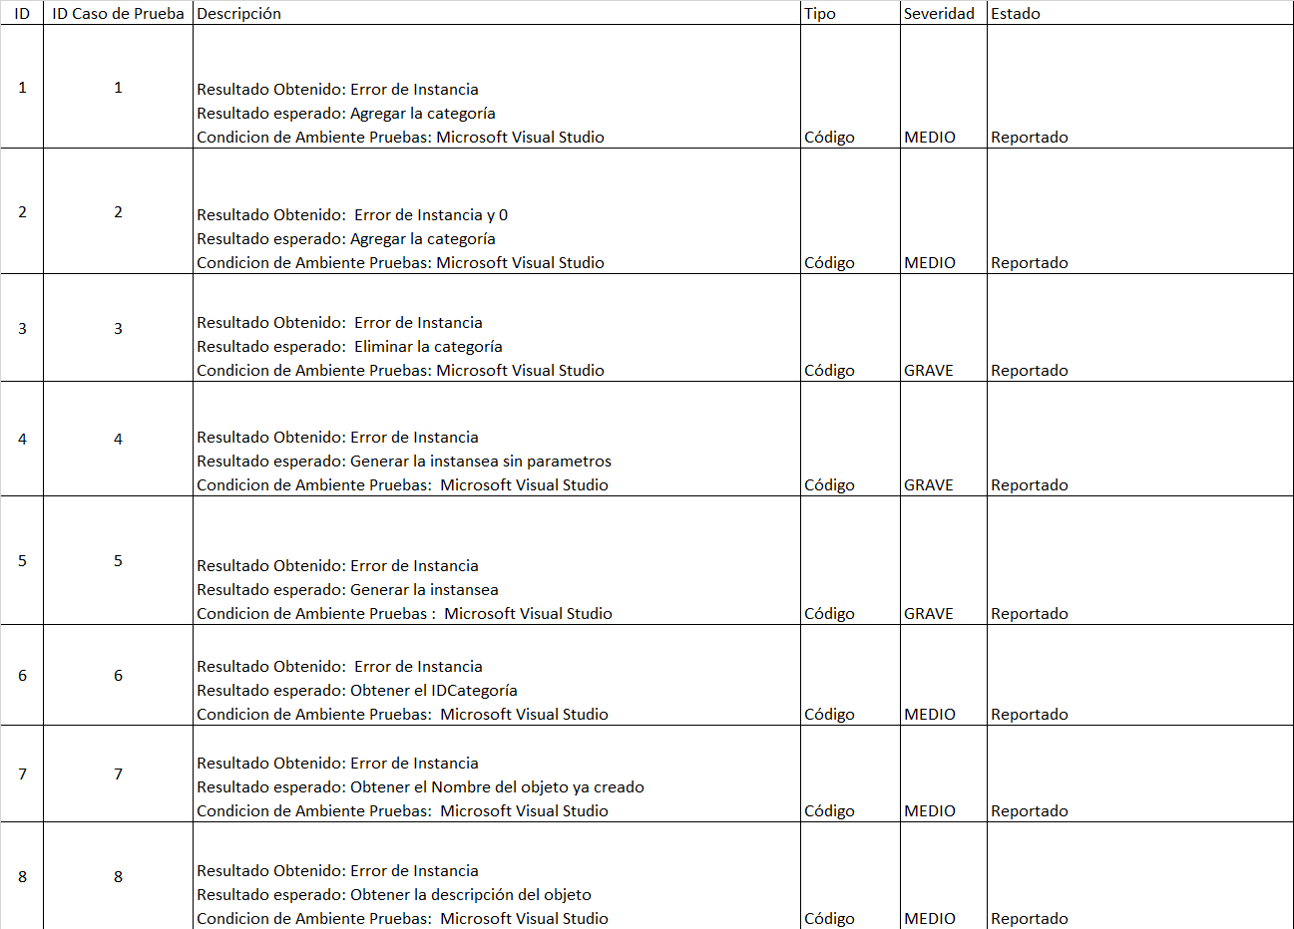

Casos de Prueba

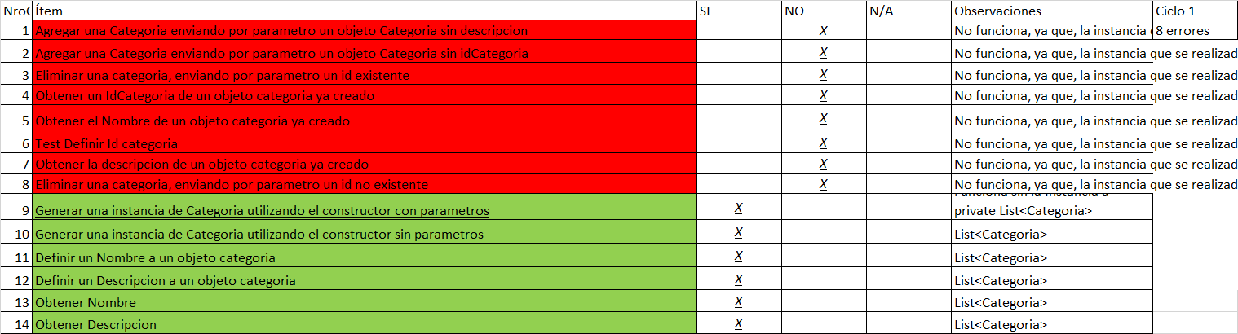

Pruebas Unitarias y Pruebas de Integración

Aquí se encuentran las diferentes pruebas de integración

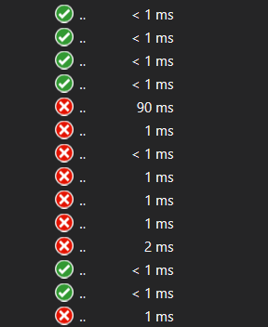

Aquí para no extender, se muestra una Prueba Unitaria

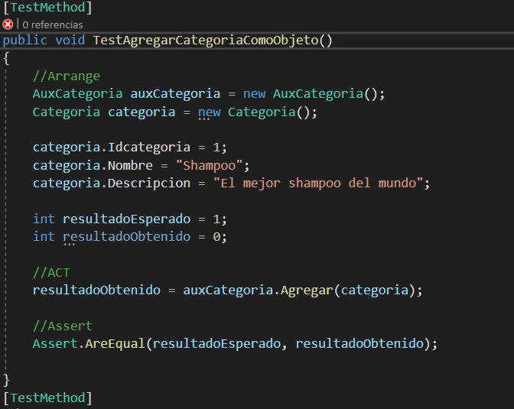

Métricas

En total se encontraron:

Casos Defectuosos 8

Casos Corregidos 8

Casos terminados 14

Métrica de tiempo por ciclo

|  |  |  |  |
| --- | --- | --- | --- |
| **Métrica** | **Medición** | **Estimada** | **Real** |
| Esfuerzo en proceso de pruebas | Planificación:  Diseño:  Ejecución: | 8  12  12 | 8  20  18 |
| Esfuerzo realizado por ciclo de prueba | Ciclo 1:  Ciclo 2: | 12  8 | 12  12 |
| Esfuerzo total |  | 52 | 70 |
| Esfuerzo por persona | Recursos:  1 Analista QA:  2 Tester: | 16  12 | 20  18 |
| Tiempo por caso de prueba, en minutos | Ciclo 1:  Ciclo 2: | 6  4 | 6  6 |

|  |  |  |  |  |
| --- | --- | --- | --- | --- |
| **Métricas** | **Ciclo 1** | **Ciclo 2** | **Cierre de Proyecto** | |
| Total de defectos | 8 | 0 | 8 | |
| Total de defectos detectados por ciclo | 8 | 0 | NA | |
| **Por Severidad** | | | | | |
| Invalidantes | 0 | 0 | | 0 |
| Graves | 3 | 0 | | 3 |
| Medios | 5 | 0 | | 5 |
| Leves | 0 | 0 | | 0 |
| **Por Estado** | | | | | |
| Cerrados | 6 | 8 | 14 | |
| Invalidantes | 0 | 0 | 0 | |
| Graves | 3 | 0 | 3 | |
| Medios | 4 | 0 | 4 | |
| Leves | 0 | 0 | 0 | |
| Postergados | 8 | 0 | 8 | |
| Rechazados | 0 | 0 | 0 | |

Métrica por Resultado de defectos